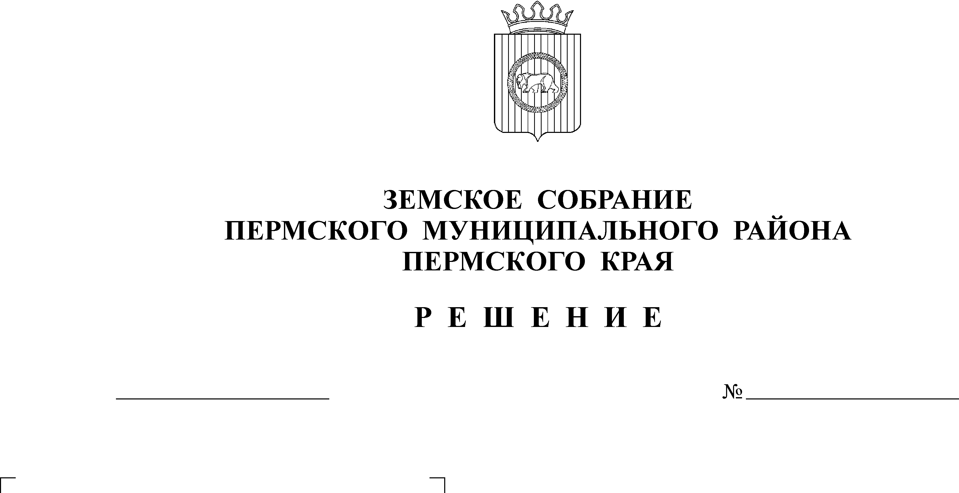
Об утверждении отчета об

исполнении бюджета Пермского
муниципального района за 2016 год

В соответствии с пунктом 2 части 10 статьи 35 Федерального закона от 06.10.2003 № 131-ФЗ «Об общих принципах организации местного самоуправления в Российской Федерации», пунктом 3 части 1 статьи 25 Устава Пермского муниципального района, частью 43 Положения о бюджетном процессе в Пермском муниципальном районе, утвержденного решением Земского Собрания от 26.09.2013 № 376
Земское Собрание РЕШАЕТ:
1. Утвердить отчет об исполнении бюджета Пермского муниципального района за 2016 год по доходам в сумме 2 773 224,81 тыс. рублей, по расходам в сумме 2 780 146,63 тыс. рублей, с дефицитом бюджета в сумме 6 921,82 тыс. рублей, источникам финансирования дефицита бюджета в сумме 6 921,82 тыс. рублей и со следующими показателями:
1.1. доходов бюджета Пермского муниципального района за 2016 год по кодам классификации доходов бюджетов согласно приложению 1 к настоящему решению;
1.2. расходов бюджета Пермского муниципального района за 2016 год по целевым статьям (муниципальным программам и непрограммным направлениям деятельности) и группам видов расходов классификации расходов бюджета согласно приложению 2 к настоящему решению;
1.3. расходов бюджета Пермского муниципального района за 2016 год по ведомственной структуре расходов бюджета согласно приложению 3 к настоящему решению.
1.4. источников финансирования дефицита бюджета Пермского муниципального района за 2016 год по кодам классификации источников финансирования дефицита бюджета согласно приложению 4 к настоящему решению.
2. Утвердить отчет о расходовании средств резервного фонда администрации Пермского муниципального района за 2016 год в сумме 16 786,36 тыс. рублей согласно приложению 5 к настоящему решению.
3. Настоящее решение вступает в силу со дня его опубликования.
4. Опубликовать настоящее решение в бюллетене муниципального образования «Пермский муниципальный район».
5. Контроль за исполнением настоящего решения возложить на комитет Земского Собрания Пермского муниципального района по экономическому развитию, бюджету и налогам.

Глава
муниципального района А.П. Кузнецов

